Контрольная работа по теме «Природные сообщества»
Ф.И.___________________________________дата__________
1. Объясни, как ты понимаешь, что такое «природное сообщество».____________________________________________________________________________________________________________________________________________________________________________________________________________________
2. Приведи примеры растений и животных каждого яруса в лесу.
Верхний ярус_________________________________________
Средний ярус_________________________________________
Нижний ярус_________________________________________
3. Составь цепь питания, характерную в лесу.
____________________________________________________________________
4. Дай понятие «Луг – это______________________________________________
_______________________________________________________________________________________________________________________________________________________________________________________________________________
5. Приведи примеры растений каждого яруса на лугу.
Верхний ярус_________________________________________
Средний ярус_________________________________________
Нижний ярус_________________________________________
6. Назови животных луга _______________________________
____________________________________________________________________
7. Составь цепь питания, характерную для луга.
_____________________________________________________________________
8. Дай понятие «Поле – это _____________________________________________
____________________________________________________________________
9. Приведи примеры зерновых культур__________________________________

10. Назови овощные культуры___________________________________________
_____________________________________________________________________
11. Почему и как на полях стараются избавиться от сорняков?
__________________________________________________________________________________________________________________________________________
12. Назови «друзей» полей _____________________________________________
13. Назови вредителей полей____________________________________________
_____________________________________________________________________
14. Составь цепь питания, характерную для поля.
_____________________________________________________________________
15. Что такое «пресный водоём»? ________________________________________
_____________________________________________________________________
16. Назови обитателей пресного водоёма _________________________________
_____________________________________________________________________17. Составь цепь питания, характерную для водоёма.
_____________________________________________________________________
18. Где образуются болота? _____________________________________________
_____________________________________________________________________
19. Что служит почвой на болотах? ______________________________________
20. Приведи примеры болотных растений.________________________________
____________________________________________________________________
21. Назови обитателей болот____________________________________________
22. Составь цепь питания, характерную для болота.________________________
Проверочная работа по теме «Природные сообщества»

1. Выпишите названия растений и животных, которые принадлежат к одному природному сообществу.
Назови каждое сообщество. Напиши определение любого из получившихся сообществ.
Пчела, кукушка, берёза, лягушка, лиса, тимофеевка, белка, ель, тростник, окунь, рогоз, кузнечик,
клевер, крот.

__________________________________________________________________________________________ __________________________________________________________________________________________ __________________________________________________________________________________________ __________________________________________________________________________________________ __________________________________________________________________________________________ __________________________________________________________________________________________

2. И в лесу, и в саду растут деревья. Чем лес отличается от сада?

__________________________________________________________________________________________ __________________________________________________________________________________________ __________________________________________________________________________________________

Приведи пример пищевой цепочки леса.

__________________________________________________________________________________________

3. Чем луг и поле похожи, а чем отличаются. Заполни таблицу.

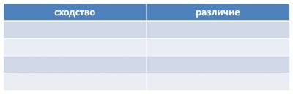
Составь пищевую цепочку сообщества «Поле» или сообщества «Луг». Обозначь сообщество:

__________________________________________________________________________________________

4. Как известно, выдра — обитатель водоёма. Прочитай текст и запиши, какие признаки указывают
на её место обитания.

Выдра очень осторожна: днём отсиживается в земляной норе на берегу, а ночью охотится.
У зверька длинный сильный хвост, приплюснутая головка. При нырянии ноздри и уши у выдры
плотно прикрываются специальными клапанами. Обтекаемое упругое тело покрыто тёплым и
красивым коричнево-бурым мехом, который высоко ценится. Питается зверёк рыбой.

__________________________________________________________________________________________ __________________________________________________________________________________________ __________________________________________________________________________________________ __________________________________________________________________________________________

5. Как ты думаешь. Что произошло с этим озером?

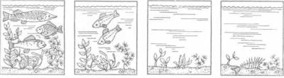

Что, по-твоему, могло быть причиной таких изменений?

6. Многие животные живут в воде или около воды. Напиши, как называются эти животные.
Как они приспособились к жизни в воде?
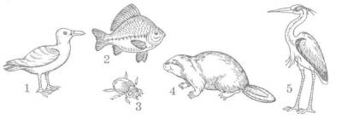

1 - _________________________________________________________________
2 - _________________________________________________________________
3 - _________________________________________________________________
4 - _________________________________________________________________
5 - _________________________________________________________________

